Leerlingmateriaal – De beeldenstorm van Weert (geloof, macht en keuzes)
Inleiding
In augustus 1566 breekt de Beeldenstorm uit. In heel de Nederlanden trekken protestanten kerken binnen om beelden te vernielen die volgens hen niets met het ware geloof te maken hebben.
Ook in Limburg, in Weert, vinden grote veranderingen plaats. Daar regeert Anna van Egmond, een adellijke vrouw met protestantse sympathieën. Haar zoon, Filips van Montmorency, graaf van Horn, probeert juist de katholieke orde te bewaren. De gebeurtenissen in Weert laten zien dat de Beeldenstorm niet alleen over geloof ging, maar ook over macht, bestuur, familie en moed.
Vandaag reconstrueren jullie stap voor stap wat er in Weert gebeurde en onderzoeken jullie wie wat deed, waarom, en hoe anderen daarop reageerden.
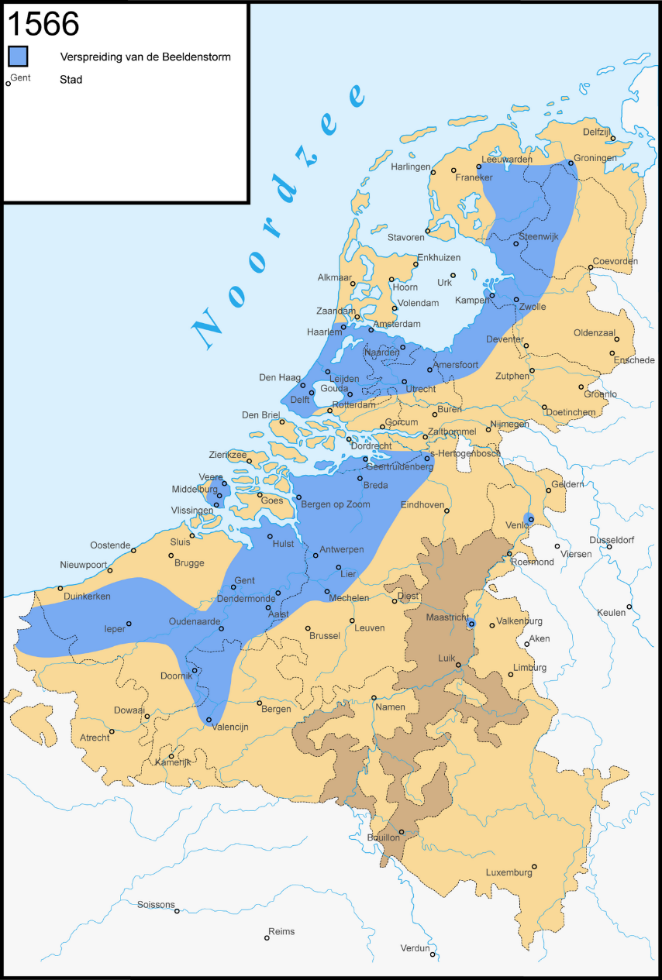
Beeldenstorm van 1566. Van Wikimedia Commons, CC BY-SA 3.0

Opdracht: Gebeurtenis – Actie – Standpunt – Reactie
Werkwijze
- Werk in groepjes van 5–7 leerlingen.
- De docent deelt kaartjes uit met gebeurtenissen, acties, standpunten, reacties en personages.
- Lees samen de tekst over de Beeldenstorm van Weert (samenvatting hieronder).
- Vul de combinatiekaart in of leg de kaartjes bij elkaar op een tafel. Koppel bij elke gebeurtenis:
  - Wat er gebeurde (feit)
  - Wie iets deed (actie)
  - Wat die persoon vond of geloofde (standpunt)
  - Hoe anderen daarop reageerden (reactie)
- Bespreek na afloop met de klas wat jullie opviel: welke overtuigingen botsten, en waarom liep het zo uit de hand?

Samenvatting van de gebeurtenissen
- 1566: De Beeldenstorm verspreidt zich vanuit Vlaanderen over de Nederlanden.
- In Weert bestuurt Anna van Egmond het gebied namens haar zoon Filips van Montmorency, graaf van Horn.
- Anna, opgevoed als lutherse, steunt hervormingsgezinden en haalt de pastoor Thomas van Sprankhuysen over om protestants te worden.
- Beelden in de Sint-Martinuskerk worden vernield.
- Filips van Montmorency probeert de rust te herstellen en katholieken te beschermen.
- Filips II stuurt hertog Alva om orde te herstellen; Filips van Montmorency wordt in 1568 in Brussel onthoofd.
- Anna vlucht naar Keulen, blijft hervormingsgezind en steunt Willem van Oranje financieel.

Reflectievragen
- Welke gebeurtenis vind jij het belangrijkste voor het verloop van de Beeldenstorm in Weert?
- Welke rol had geloof, en welke rol had macht in deze gebeurtenissen?
- Wat zou jij hebben gedaan als je in Weert had gewoond in 1566?
- Denk je dat Anna van Egmond werd gedreven door geloof, macht of familiebanden?
Combinatiekaart
 | Gebeurtenis | Wie voert actie uit | Standpunt | Reactie
1
2
3
4
5
6
7

